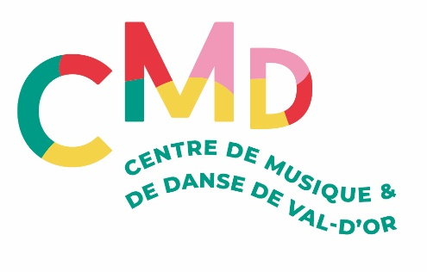

**Communiqué pour diffusion immédiate**

**UNE MOISSON DE RÉCOMPENSES POUR LES TROUPES DE DANSE DU CENTRE DE MUSIQUE ET DE DANSE DE VAL-D’OR!**

Val-d’Or- lundi 9 juin 2025

C’est avec une immense joie et satisfaction que les cinq troupes de danse du CMDVD, Évidanse, Ascendanse, Métadanse, Héliodanse et Héodanse, ainsi que le duo formé de deux professeures Coralie Massé et Mya Boulianne, sont revenus ce dimanche 8 juin au soir après avoir pris part au Festival International Dansencore de Trois-Rivières du 6 au 8 juin.

En effet, c’est une année record pour les 50 élèves qui présentent des chorégraphies face à des juges professionnel-les et des concurrent-es de taille!

Évidanse (élèves de 8 à 11 ans) a obtenu la mention Or, un prix cour de cœur et une 2e place au classement de sa catégorie avec une chorégraphie audacieuse sur un air enjoué d’Édith Piaf.

Ascendanse (élèves de 11 à 13 ans) a obtenu la mention Argent avec une chorégraphie soignée et emprunte d’émotions.

Métadanse (élèves de 14 à 17 ans) a obtenu la mention Or avec une chorégraphie touchante et parfaitement exécutée.

Héliodanse (élèves de 8 à 11 ans) a obtenu la mention Or, un prix coup de cœur et la 1ere place au classement de sa catégorie avec une chorégraphie dynamique.

Héodanse (élèves de 12 à 16 ans) a obtenu la mention Platine, plus haute mention, avec une chorégraphie audacieuse.

Enfin le duo formé de Coralie Massé et Mya Boulianne, toutes deux professeures au CMDVD, a obtenu la mention Or.

À travers cette expérience significative de compétition, les élèves ont également pu vivre l’expérience incroyable de ce festival en participant à des classes de maître, des ateliers d’improvisation et en assistant à des spectacles de professionnel-les.

Le CMDVD tient à remercier le comité de parents (comité Destination Dansencore) qui se mobilisent tout au long de l’année pour recueillir les fonds suffisants pour emmener les troupes à Trois-Rivières et bien-sûr tous les commanditaires qui s’associent généreusement à ce beau projet!

*À propos du Centre de musique et de danse de Val-d’Or*

Le Centre de musique et de danse de Val-d’Or est un organisme à but non lucratif dont la mission est « d’offrir un programme d’enseignement de qualité, varié et diversifié, adapté à chaque étudiant dans le but de susciter son sens de l’émerveillement, son goût de dépassement dans le plaisir et la rigueur ». Fondé en 1985, le Centre reçoit chaque année quelques 500 élèves de tous âges. Le Centre est une institution importante dans la vie sociale et culturelle de la Ville de Val-d’Or.

**Source :** [Anne-Laure Bourdaleix-Manin](mailto:musiquedansevaldor@hotmail.com), Directrice générale du Centre de musique et de danse de Val-d’Or

819 825-0443

-30-

Merci à nos partenaires

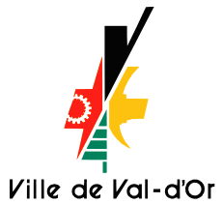

Photos CMDVD, 2025.

